MAI | INFO FRA  Stormeis  2024
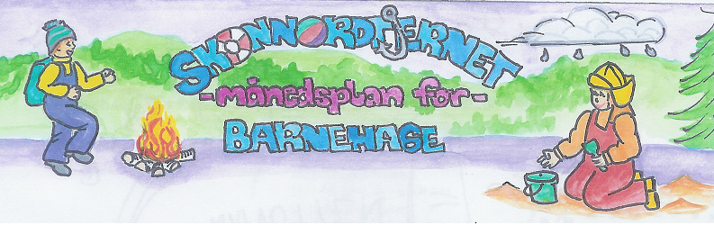
Viktige datoer:  Barnehagen er stengt: 01.05, 09.05, 17.05, 20.05  Vårfest 14.05  Foreldremøte 15.05  Foreldrekaffe 27.05 | Hjerteprogrammet: JEG  Hvem er jeg?  Hvem har jeg i hjertet mitt?  Jeg er meg!  Jeg kan! | Skoggrupper:  Vårtegn | Språksprell:  Stavelsesdeling | Bursdager:  20.05 – Mateo 5 år! Vi feirer 16.05
 | Månedens tema:  Vårtegn og fugler | Månedens sang:  Alle fugler | Månedens bok:  Vi låner bøker om fugler fra biblioteket

Dette skal vi gjøre i Mai:
Vi fortsetter med å lære litt om fugler og kikke etter vårtegn. Vi vil holde på med ulike forberedelser til 17.mai og nyte de fine vårdagene ute i barnehagen, i hakkebakkeskogen og på turer.
Det er mye som foregår i forhold til organisering av dagene i mai og det vil derfor bli færre dager i hakkebakkeskogen. Dere får sms med informasjon om dette i forkant av de dagene vi ikke skal dit. Hører dere ikke noe, skal vi være i hakkebakkeskogen som vanlig.
14.05 har vi vårfest i barnehagen, vi øver oss på å gå i 17. mai-tog og har ulike aktiviteter ute.
27.05 Inviterer vi til foreldrekaffe i Hakkebakkeskogen. Vi serverer kaffe, saft og sveler på bål fra kl. 15. Dere kan kikke og bli litt kjent både inne og ute på den fine utebasen vår. Vi kommer med info angående det kommende året i hakkebakkeskogen og avslutter 16.30.
Minner om at vi ønsker dere smører barna med solkrem før de kommer i barnehagen og at det ligger en solkrem i sekken/på plassen slik at vi kan smøre barna utover dagen.
Rammeplan om våre fokusområder:
Sosial kompetanse:
Sosial kompetanse er en forutsetning for å fungere godt sammen med andre og omfatter ferdigheter, kunnskaper og holdninger som utvikles gjennom sosialt samspill. I barnehagen skal barna kunne erfare å være betydningsfulle for fellesskapet og å være i positivt samspill med barn og voksne.
Livsmestring og helse:
Barnehagen skal bidra til barnas trivsel, livsglede, mestring og følelse av egenverd og forebygge krenkelser og mobbing. Vennskap og fellesskap:
Barnehagen skal aktivt legge til rette for utvikling av vennskap og sosialt fellesskap.

Fagområder:
Kommunikasjon, språk og tekst:  Gjennom arbeid med kommunikasjon, språk og tekst skal barnehagen bidra til at barna bruker språk til å skape relasjoner, delta i lek og som redskap til å løse konflikter | Kropp, bevegelse, mat og helse:  Gjennom arbeid med kropp, bevegelse, mat og helse skal barnehagen bidra til at barna setter grenser for egen kropp og respekterer andres grenser | Kunst, kultur og kreativitet:  Personalet skal være lydhøre, anerkjenne og imøtekomme barns egen tradisjonskultur og barnekultur | Natur, miljø og teknologi:  Gjennom arbeid med natur, miljø og teknologi skal barnehagen bidra til at barna  opplever og utforsker naturen og naturens mangfold | Antall, rom og form:  Personalet skal styrke barnas nysgjerrighet, matematikkglede og interesse for matematiske sammenhenger med utgangspunkt i barnas uttrykksformer | Etikk, religion og filosofi:  Personalet skal bidra til at barna utvikler interesse og respekt for hverandre og forstår verdien av likheter og ulikheter i et fellesskap. | Nærmiljø og samfunn:  Personalet skal sørge for at barna erfarer at deres valg og handlinger kan påvirke situasjonen både for dem selv og for andre
Måneden som gikk:
April er over og vi har opplevd litt av hvert denne måneden. Vi har lært om fugler, sett og lyttet etter vårtegn og vært mye ute. Ett av høydepunktene denne måneden kan nok ha vært da vi var på gårdsbesøk og tilfeldigvis kom akkurat i det en ku startet å kalve. Det var spennende og storemeisene var veldig tålmodige lenge. Vi hadde spennende og undrende samtaler om både kalving/fødsel og hvor maten vår kommer i fra denne dagen.
Vi har også hatt barnesamtaler nå i april. Dette har nok en gang vært stas for både barn og voksne. Det er så fint å høre alt barna kommer med av synspunkter, tanker og følelser. Vi er heldige som får være med denne gode gjengen fire/femåringer!

Info:

Månedsplanen legges ut på web-siden vår, ønsker du å få planen på papir, ta kontakt så ordner vi det

Tursekk: Ikke et krav, men fint om barna har en sekk de kan bruke på tur. Stas med egen sekk der vi har drikkeflaske og ett klesskift. Det er viktig at barna har med seg en flaske med vann hver dag, denne tas med hjem for vask med jevne mellomrom.

Klær: I skapet på garderobeplassen legger dere ett sett med skift som er tilpasset årstiden + et tilsvarende skift i tursekken. I grovgarderoben er det fint om det henger vintertøy. Skotøy som passer til været.
Husk å navne barnas saker.

Husk: Gi beskjed til barnehagen når barnet har fri eller er syk innen kl. 10.00.

